***rodokmeňová analýza***  *- PL_1* meno: .................................................

**strýko**

**probant**

**babka**

**brat**

**bratranec**

***/doplň správne, navyše pojmy škrtaj/***

**sestra**

**manžel**

**dedko**

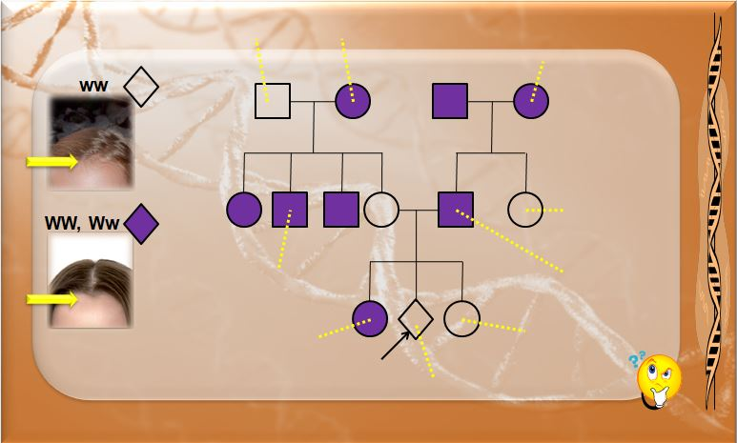

**manželka**

**sesternica**

**sesternica**

**dedko**

**babka**

**stryná**

**brat**

**strýko**

**dedko**

**strýko**

***/posúď správnosť výrokov patriacich k obrázku/***

***probant*** *je recesívny homozygot* ***ano/nie***

*pohlavie probanta sa zo schémy nedá určiť* ***ano/nie***

*matka probanta má obe sledované alely dominantné*  ***ano/nie***

*otec probanta je dominantný homozygot* ***ano/nie***

*jeden zo strýkov probanta nemá vlasový špic* ***ano/nie***

*mamina sestra je recesívna homozygotka* ***ano/nie***

*otcova sestra je recesívna homozygotka* ***ano/nie***

*otec probanta má vlasový špic*  ***ano/nie***

*matka probanta má brata* ***ano/nie***

*probant má brata*  ***ano/nie***

Sebelédi L